# 2016年成都小升初政策出台 单校划片与多校划片相结合

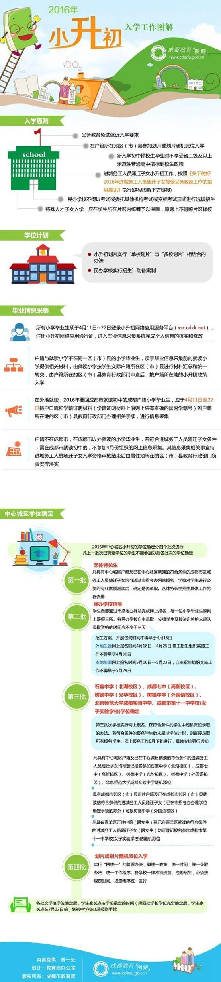

　　四川在线消息（四川日报记者 江芸涵）3月25日，成都市教育局发布2016年小学毕业生初中入学（简称“小升初”）政策。

**“单校划片”与“多校划片”相结合**

　　2016年，成都市小升初严格按照有关规定，进一步落实义务教育免试就近入学要求。小学毕业生在户籍所在地区（市）县参加划片或划片随机派位入学。从2014年起，新入学初中择校生毕业时不享受省二级及以上示范性普通高中指标到校生政策。民办学校不得以考试或委托其他机构考试或变相考试形式进行选拔招生。特殊人才子女入学，应在学生所在片区内统筹予以保障，原则上不得跨片区择校。

成都市教育局要求，各区（市）县应根据小学毕业生人数，采取有效措施，保证每位符合条件的小学毕业生都有初中学位，不得任意停办初中或减少初中学位。小升初划片实行“单校划片”与“多校划片”相结合的办法，优质初中“多校划片”范围的确定，既要体现优质教育资源共享的公平性，也要坚持就近入学原则，不得将划片范围扩大到所属行政区域全域。片区划定后要及时公布。民办学校实行招生计划备案制。

4月11日至22日网上信息采集

　　小升初基础信息全部通过网上采集，所有小学毕业生须于4月11日至22日登录小升初网络应用服务平台（网址：xsc.cdzk.net），注册小升初网络应用通行证，进入毕业信息采集系统完成个人信息的核实和修改。

　　在成都市小学就读的所有小学毕业生均须进行网上信息采集。户籍与就读小学不在同一区（市）县的小学毕业生，须于毕业信息采集前向就读小学提供相关材料，由就读小学按学生实际户籍所在区（市）县进行材料汇总和统一转交，由户籍所在的区（市）县教育行政部门审查后，按户籍所在地的小升初政策入学。

　　在外地就读，2016年要回成都市就读初中的成都户籍小学毕业生，应于4月11日至22日持户口簿和学籍证明材料（学籍证明材料上原则上应有准确的国网学籍号）到户籍所在地的区（市）县教育行政部门办理相关手续，进行信息采集。

　　户籍不在成都市，在成都市以外就读的小学毕业生，若符合进城务工人员随迁子女条件，需在成都市就读初中的，不参加4月份组织的网上信息采集。其信息采集相关事宜待进城务工人员随迁子女入学资格审核结束后由居住地所在的区（市）县教育行政部门负责安排落实。

　　根据信息采集和资格审查结果，为方便管理，各区（市）县教育行政部门将为符合条件的学生编定报名流水号。报名流水号共8位，前5位为各区（市）县小学代码（小学代码前两位代表各区〈市〉县代码，例如：锦江区天涯石小学代码为01402），第六、七、八位数为学生流水号（001-999）。

中心城区小升初的学位确定分四个批次进行

　　第一批：艺体特长生。招收艺体特长生均实行网上报名，凡具有中心城区户籍及已在中心城区就读的符合条件的成都市进城务工人员随迁子女均可通过市招考办网站报名，学校对学生进行必要的专业素质测试后，确定是否录取。艺体特长生招生具体工作另行安排。

　　第二批：民办学校招生。民办学校招生实行网上报名，学生自愿通过市招考办网站完成网上报名，每一位小学毕业生原则上限报三所。各民办学校自主录取，安排学生及其法定监护人确认录取资格的时间应不少于三天。

　　民办学校公布本校当年的招生方案、开展咨询时间不得早于4月15日。实行网上统一报名的民办学校，外地生源网上报名时间4月18日—4月25日，自主招生组织实施工作不得早于4月30日；本地生源网上报名时间5月16日—5月23日，自主招生组织实施工作不得早于5月29日。

　　第三批：石室中学（北湖校区）、成都七中（高新校区）、树德中学（光华校区）、树德中学（外国语校区）、北京师范大学成都实验中学、成都市第十一中学校（女子实验学校）学位确定。第三批次学校实行网上报名、在符合条件的学生中随机派位录取的办法。若符合条件的报名学生数未超过学位计划，则直接录取所有报名学生。网上报名工作6月下旬进行，具体安排另行通知。

　　凡具有中心城区户籍及已在中心城区就读的符合条件的进城务工人员随迁子女均可登记报名参加石室中学（北湖校区）、成都七中（高新校区）、树德中学（光华校区）、树德中学（外国语校区）、北京师范大学成都实验中学随机派位。具有成都市郊区（市）县正住户籍及已在成都市郊区（市）县就读的符合条件的进城务工人员随迁子女（已在市招考办办理学位确定手续的除外）可报树德中学（外国语校区）。

　　凡具有青羊区正住户籍（限女生）及已在青羊区就读的符合条件的进城务工人员随迁子女（限女生）均可登记报名参加成都市第十一中学校（女子实验学校）的随机派位。

　　第四批：划片或划片随机派位入学。划片或划片随机派位入学实行“四统一”的管理办法，即统一政策、统一时间、统一录取办法、统一工作程序。各学校一律不准提前、违规招生，必须按规定时间、规定程序统一进行。

　　各批次学校学位确定后，学生家长应按学校规定的时间（第四批学校学位完全确定后，学生家长应在7月22日前）到初中学校办理报到手续。

　　郊区（市）县初中学位的确定，由当地教育行政部门制定具体实施办法，其完整的初中入学方案于7月1日前报市教育局备案。